PENGEMBANGAN LAYANAN PENYEBARAN INFORMASI AKADEMIK BERBASIS ANDROID

Gregorius Ferdian F.D.Setyawan¹, Hero Wintolo², Yuliani Indrianingsih³
Departemen Informatika Sekolah Tinggi Teknologi Adisutjipto
Jl. Janti Blok R Adisucipto Yogyakarta
Email : ² herowintolo@stta.ac.id, ³ yulistta@gmail.com

Abstract

E-pengumuman is a multimedia-based information dissemination application that utilizes internet network as data eye media. The use of android mobile apps as a tool for accessing anything connected to the internet helps the customers with information submitted by the app site. Make the Internet as a central storage server to manage data as well as information. Services available on the application can be accessed through student information websites, faculty, and courses. While the news can be accessed via mobile Android. The results of this app testing show that this application can be used as a delivery service and receive information appropriately.

Keywords : android mobile application,website, academic information

Abstrak

E-Pengumuman merupakan sebuah aplikasi penyebaran informasi akademik berbasis Android yang memanfaatkan jaringan internet sebagai media pertukaran data. Penggunaan android mobile application sebagai alat untuk mengakses suatu hal yang terhubung ke internet membantu para penggunanya mengetahui berbagai informasi yang dikirim oleh aplikasi website. Menjadikan internet sebagai serverstorage pusat untuk mengelola data dan juga informasi. Layanan yang tersedia pada aplikasi dapat diakses melalui website diantaranya mendaftarkan informasi mahasiswa, dosen, dan matakuliah. Sedangkan berita yang terkirim dapat diakses melalui mobile Android. Hasil dari pengujian aplikasi ini menunjukkan bahwa aplikasi ini dapat digunakan sebagai layanan mengirimkan dan menerima informasi dengan tepat.

Kata kunci :android mobile application, website, informasi akademik.

- PENDAHULUAN
Penyebaran informasi akademik di kampus Sekolah Tinggi Teknologi Adisutjipto Yogyakarta (STTA), sudah dilakukan menggunakan Short Message Service (SMS). SMS yang dikirmkan dari handphone ke handphone sekarang dapat juga dikirimkan dari handphone ke komputer ataupun sebaliknya (Wangsit, 2012). Handphone dengan berbasisi Android ini sering juga dikenal dengan istilah Smarthphone dengan membuat aplikasi yang dapat pesan secara end-to-end dengan pihak kampus STTA maka penyebaran informasi yang dahulu menggunakan teknologi SMS dapat dikembangkan menggunakan teknologi aplikasi berbasis Android.
Kemajuan teknologi yang semakin pesat terutama dalam bidang teknologi informasi dan komunikasi memberikan kemudahan dalam melakukan pertukaran informasi. Salah satu alat komunikasi yang banyak digunakan pada saat ini adalah telepon genggam yang mempunyai fasilitas pengiriman pesan atau SMS (Short Message Service). Dengan perkembangan aplikasi telepon genggam, teknologi aplikasi pesan pendek atau SMS banyak dimanfaatkan untuk keperluan yang lebih umum, salah satunya yaitu dalam bidang akademik. Untuk memudahkan pertukaran informasi akademik yang meliputi data keuangan, nilai, maupun jadwal ujian, sistem terdistribusi menjadi alat bantu yang mampu menyediakan dan mengolah informasi secara dinamis ( Wangsit, 2012).

- METODE PENELITIAN
Skema Sistem Aplikasi E-Pengumuman dapat dilihat pada Gambar 1. Pada gambar tersebut tampak bahwa computer WEB Admin yang dikendalikan oleh seorang petugas bagian akademik memberikan informasi kepada para mahasiswa terkait kegiatan perkulihan. Informasi tersebut akan dikirim ke server dan aplikasi android yang ada pada perangkat samrtphone berbasis android yang dimiliki mahasiswa. Aplikasi ini melengkapi aplikasi yang dibangun oleh Wangsit (2012) sehingga penyebaran informasi terkait dengan perkuliahan dapat diakses dengan mudah dan cepat oleh mahasiswa.
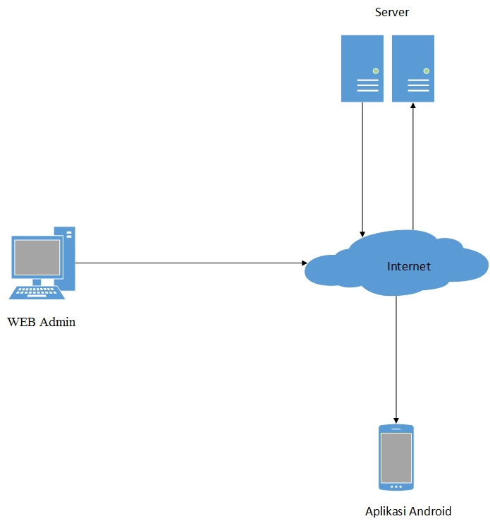
Gambar 1. Skema Sistem Aplikasi E-Pengumuman
Gambar 2. Merupakan use case diagram dari Admin BAAK Aplikasi E-Pengumuman. Proses - proses yang dilakukan admin terhadap sistem yaitu admin dapat melakukan registrasi mahasiswa dengan memasukkan data-data identitas, dapat menginput kelas per matakuliah, dan memposting berita/pengumuman.
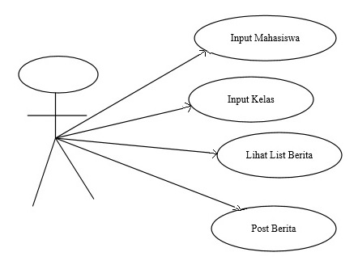
Gambar 2. Use Case diagram Admin
Gambar 3. Menjelaskan usecase diagram mahasiswa, dari gambar ini dapat dijelaskan bahwa aktivitas yang bisa dikerjakan user mahasiswa terhadap sistem adalah login ke aplikasi, kemudian akan masuk ke menu utama dimana akan tampil list pengumuman apa saja yang telah di post admin BAAK dengan berdasarkan mata kuliah yang diambil, selain dari aplikasi android.
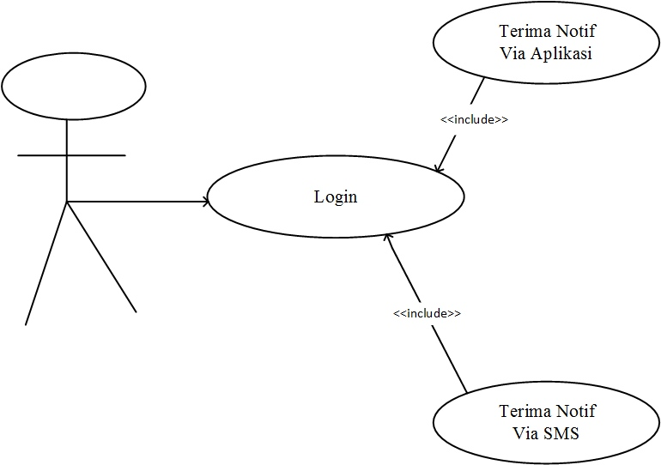
Gambar 3. Usecase Diagram Mahasiswa

- HASIL DAN PEMBAHASAN

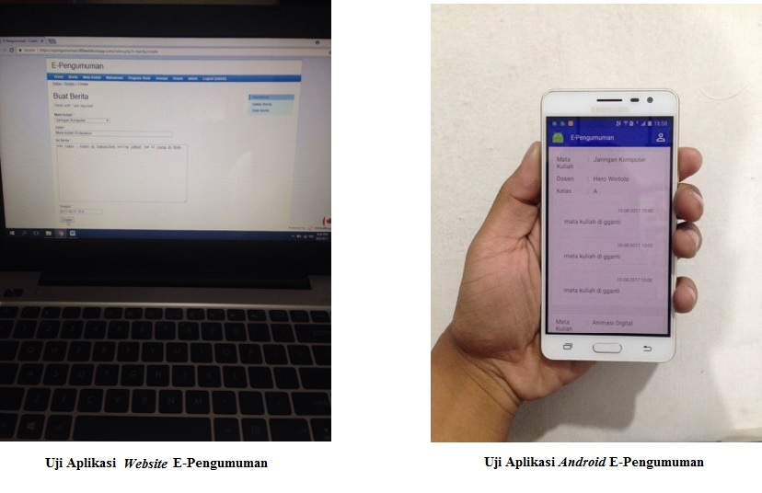
Gambar 4 Pengujian Fungsi
Gambar 4. Menjelaskan uji fungsi aplikasi E-Pengumuman yang berguna untuk penyampaian informasi ke mahasiswa terkait kendala yang terjadi baik teknis maupun non teknis yang mengganggu jalannya perkuliahan di kampus. Cara kerja dari aplikasi ini yaitu, jaringan yang digunakan menggunakan local host dan admin memposting berita melalui website E-Pengumuman, lalu berita tersebut dapat diterima melalui aplikasi android yang dipakai mahasiswa. Dengan adanya aplikasi ini, diharapkan penyebaran informasi menjadi lebih tepat dan akurat, sehingga tidak perlu menggunakan message by message dan sebagainya. Tabel 1. Merupakan pengujian data yang telah di uji pada berbagai jenis smartphone dan system.

Tabel 1. Pengujian pada Smartphone yang berbeda

No. | Merek Smarthphone | Versi Android | Status | Operator
1 | Xiomi redmi 1s | Jelly Bean | Berhasil | Telkomsel
2 | Samsung Young 2 | Jelly bean | Berhasil | Indosat
3 | Asus Zenfone 2 | Kitkat | Berhasil | Indosat
4 | Evercross A7F | Kitkat | Berhasil | Telkomsel
5 | Samsung Grand Prime | Lolipop | Berhasil | Indosat
6 | Samsung J3 pro | Lolipop | Berhasil | XL
7 | Oppo R9 Plus | Marshmellow | Berhasil | Telkomsel
8 | Xiomi Mi4i | Marshmellow | Berhasil | Indosat
9 | Samsung S7 | Nougat | Berhasil | Three
10 | Vivo V5 | Nougat | Berhasil | Telkomsel

Gambar 5. dan Gambar 6. Menjelaskan aplikasi E-pengumuman telah di uji dan di coba oleh ketua BAAK Sekolah Tinggi Teknologi Adisutjipto sebagai admin yang menjalankan aplikasi web dan mengoprasikan fitur yang ada di dalam aplikasi web E-pengumuman serta menjalankan fungsi mengirim atau menyebarkan berita pada aplikasi Android. Pada aplikasi Android mobile penguji sebagai mahasiswa atau penerima berita yang di sebar dari aplikasi web.

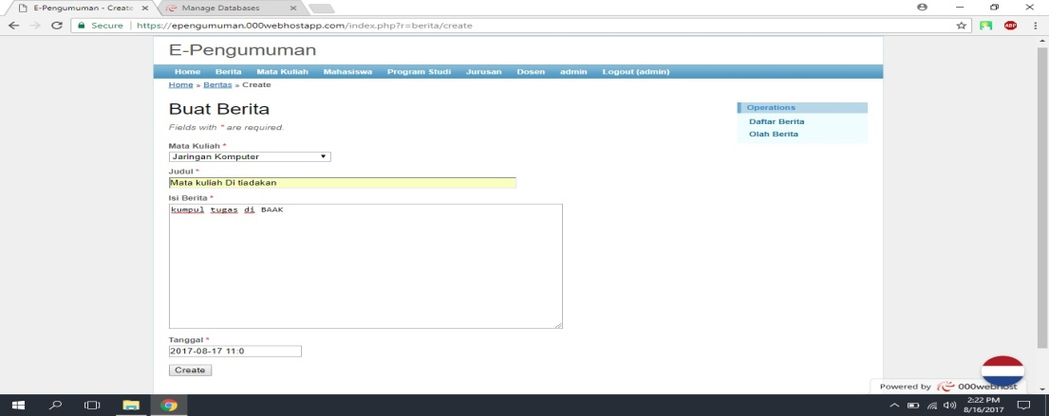
Gambar 5. Pengujian Aplikasi Website.

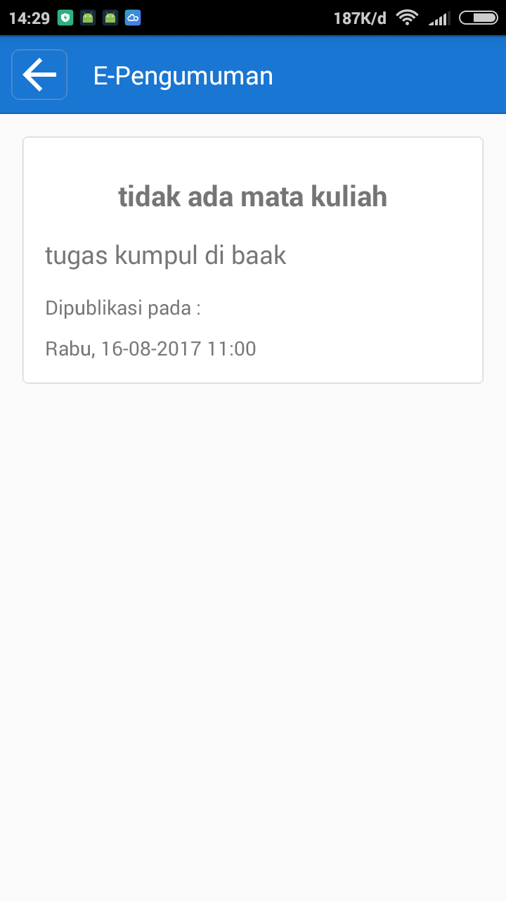
Gambar 6. Pengujian Aplikasi Android.

Data biaya operasional untuk biaya SMS dan biaya operasional Aplikasi e-pengumuman diperoleh dari bagian TIK dan BAAK kampus STTA.
- Biaya operasional SMS . Saat ini system penyebaran informasi di STTA menggunakan SMS kartu prabayar im3 dari Indosat dengan membeli paketan SMS dengan harga Rp. 20.000,00 mendapatkan 1500 SMS gratis ke sesama operator Indosat dan 500 SMS ke operator lain. Untuk menyebarkan informasi kepada mahasiswa aktif STTA yang berjumlah 2400 Mahasiswa dan 98 mahasiswa untuk tiap jurusan dan 35 mahasiswa tiap kelas. Untuk pemakaian tiap bulan rata-rata dalam satu bulan ada 9 berita yang harus di sebarkan pada mahasiswa tiap bulannya, dalam hal ini pihak kampus mengeluarkan biaya operasional untuk pembelian pulsa sebanyak 35 (mahasiswa per kelas) x 9 (rata-rata berita yang dikirm) = 315 (pesan yang harus di kirim tiap bulan ), 1500 ( SMS gratis sesama im3) – 315 (pesan yang harus dikirim tiap bulan) = 1185 (sisa SMS gratis sesama im3) Maka paketan SMS im3 dari Indosat yang di beli dengan harga Rp.20.000,00 dengan 1500 SMS gratis ke sesama operator Indosat dan 500 SMS gratis ke operator lain dapat digunakan 4 bulan 2 hari dengan pemakaian tiap bulan 315 SMS. Jadi untuk 1 semester pihak kampus STTA mengeluarkan biaya oprasional sebanyak Rp.40.000,00 untuk penyebaran berita via SMS.
Kelebihan menggunakan SMS untuk menyebarkan berita yaitu :
- Dari perhitugan di atas biaya oprasional yang di pakai murah karena dapat membeli paketan SMS yang disediakan layanan operator.
- Handphone tipe lama bisa digunakan untuk menerima berita karena tidak memerlukan koneksi internet.
Namun Ada kekurangan pada penyebaran berita menggunakan SMS yaitu:
- Jika pengguna atau penerima SMS menggunakan kartu yang berbeda dari operator pengirim, pesan akan terkirim keesokan harinya atau bahkan tidak terkirim kepada penerima yang berbeda operator, dan tidak ada pemberitahuan pesan gagal terkirim pada system pengirim SMS.
- Jika Bonus SMS habis, dengan otomatis pulsa akan di potong sebagai biaya kirim SMS, dan biaya yang di kenakan biaya tarif normal Rp. 150,00 per SMS.
- Sinyal yang kadang tidak stabil.

- Biaya Operasional Aplikasi E-Pengumuman. Jika aplikasi website aplikasi android E-pengumuman di oprasikan di kampus STTA maka biaya oprasional yang digunakan perbulan adalah membayar layanan wifi Rp.2,200.000,00 untuk public, yang diperuntukan oleh mahasiswa agar dapat mengakses aplikasi android menggunakan wifi kampus dengan bandwidth 20 Mega bytes dan Ip dynamic. Untuk satu semester biaya oprasional yang harus di keluarkan untuk menjalankan aplikasi android dan website e-pengumuman sebesar Rp. 2.200.000,00 (biaya wifi perbulan) x 6 (bulan) = Rp.13.200.000,00 (biaya satu semester). Maka biaya oprasional yang di keluarkan untuk menjalankan aplikasi website dan aplikasi android e-pengumuman untuk tiap semester adalah Rp.13.200.000,00.
Kelebihan menggunakan aplikasi website dan aplikasi android e-pengumuman yaitu :
- Berita yang dikirm dapat langsung sampai pada penerima berita.
- Berita yang dikirim pasti sampai pada penerima berita.
- Aplikasi Android dapat di unduh secara gratis pada google drive.
- Aplikasi Android bersifat multistaking ,sehingga jika ada berita dikirim maka akan muncul notifikasi.
- Aplikasi pada website e-pengumuman mempunyai fitur yang mudah di pahami dan mudah digunakan.
- Database pada aplikasi website yang dapat diolah dan di kelompokkan sesuai keinginan admin agar mempermudah penyebaran berita.
Kekurangan pada aplikasi website dan aplikasi android e-pengumuman yaitu :
- Harus memerlukan koneksi internet.
- Biaya internet atau wifi perbulan yang mahal.

- KESIMPULAN
Berdasarkan hasil pengujian dan pembahasan yang dilakukan sebelumnya, maka dapat di tarik kesimpulan :
- Aplikasi ini bisa berjalan pada android dengan versi minimal Jelly Bean.
- Aplikasi ini dapat digunakan oleh bagian administrasi akademik dan kemahasiswaan STTA untuk mengirimkan pesan kepada mahasiswa.
- Aplikasi yang dibangun meningkatkan efisiensi pada mahasiswa karena dapat mengakses dan mendapatkan informasi akademik melalui aplikasi dari android mobile.
- Aplikasi yang di bangun untuk menyampaikan pesan kepada mahasiswa berbasis android ini terjamin lebih tepat sasaran di bandingkan dengan SMS.

DAFTAR PUSTAKA
Nazzaruddin Safaat H.MT., 2014. Aplikasi berbasis Android. Penerbit Informatika
Dennis, Alan dkk.,2005, System Analysis Design with UML, version 2.0 an Object-Oriented Approach, Wiley. Indiana Univertity.
Eka, I Putu Agus Pratama., 2014, Smart City Beserta Cloud Computing Dan Teknologi - Teknologi Pendukung Lainnya. IPAE Pratama. Informatika Bandung

Jurnal
Arik Sofan Tohir., 2017, Pemodelan Sistem Data Terdistribusi Untuk Mengintegrasikan Data Akademik Dan Keuangan. Jurnal Intensif, Vol. 1 No 1.
Mira Afrina., 2015, Pengembangan Sistem Informasi SMS Gateway Dalam Meningkatkan Layanan Komunikasi Sekitar Akademika Fakultas Ilmu Komputer, Journal of Information System, Vol. 7, No 2.
Wangsit., 2012, Otomatisasi Penerimaan dan Pengiriman Pesan dengan Sistem Terdistribusi untuk Mendukung Penyebaran Informasi Akademik, Jurnal Compiler, Vol. 1, No 1.

